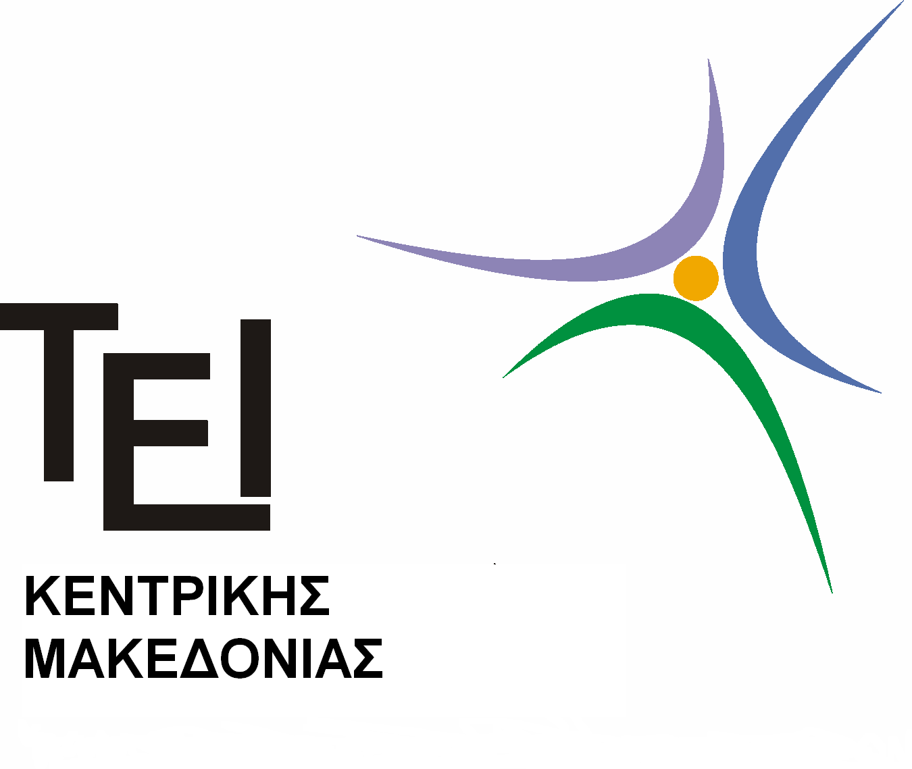

ΕΛΛΗΝΙΚΗ ΔΗΜΟΚΡΑΤΙΑ

ΤΕΧΝΟΛΟΓΙΚΟ ΕΚΠΑΙΔΕΥΤΙΚΟ ΙΔΡΥΜΑ ΚΕΝΤΡΙΚΗΣ ΜΑΚΕΔΟΝΙΑΣ

ΣΧΟΛΗ ΔΙΟΙΚΗΣΗΣ & ΟΙΚΟΝΟΜΙΑΣ
ΤΜΗΜΑ ΛΟΓΙΣΤΙΚΗΣ & ΧΡΗΜΑΤΟΟΙΚΟΝΟΜΙΚΗΣ

ΑΝΑΚΟΙΝΩΣΗ

Η παρουσίαση των Πτυχιακών Εργασιών των Φοιτητών, στις οποίες Επιβλέποντες είναι οι Καθηγητές Γ. Μαγούλιος και Β. Χουλιάρας, θα γίνει την Τετάρτη 12 Νοεμβρίου και ώρα 1 μ.μ. στο Αμφιθέατρο 1.

Σέρρες 05.11.2014

Η Γραμματεία του Τμήματος

